CVX montagne au col du Grand Saint Bernard (Suisse), du 13 au 15 avril 2019

Pour le week-end des Rameaux, notre groupe de 14 personnes, avec Pierre pour organisateur et « guide » a passé 3 jours à 2500m d’altitude. Nous avons été accueillis par les chanoines à l’hospice du Grand St Bernard, refuge millénaire.

Un très beau séjour. Nous repartons chacun avec quelques pépites, secrètes ou partagées.
Ainsi, nous avons eu la chance de :
- Découvrir une nature grandiose et sauvage (sommets enneigées et météo radieuse)
- (Re) découvrir la randonnée à raquettes ou à skis
- Persévérer dans l’effort et d’atteindre un sommet ou un col (du Grand St Bernard, de la fenêtre,….) !
- Dire un chapelet à voix haute à la montée….et un à la descente
- Réussir en groupe ce que l’on n’aurait pu faire seul.

- Vivre dans un lieu rare :
- Un lieu de paix, de ressourcement, de simplicité, de convivialité, de partage
- Un refuge où chacun se sent personnellement accueilli par les membres de la communauté qui écoutent, sourient, renseignent, plaisantent, taquinent. Cet accueil et cette attention aux hôtes se manifestent dans les moindres détails matériels : qualité des repas, confort et beauté des lieux, organisation et propreté des lieux….jusqu’à l’apéritif du dimanche midi, offert par « la maison » et qui a été particulièrement apprécié.
- Un lieu de beauté et d’art : bouquets soignés et plantes dans presque toutes les pièces, sculptures touchantes de Jean-Pierre Augier, mobilier en bois, musique au réveil.
- Un lieu de prière : pour vivre la messe des Rameaux avec la communauté et les hôtes, prendre un temps de prière individuelle, participer à l’adoration, prier avec les chanoines.
- Un lieu de foi et de témoignage où se côtoient croyants et non croyants de tous les horizons.
- Un lieu d’histoire avec le musée, le trésor.

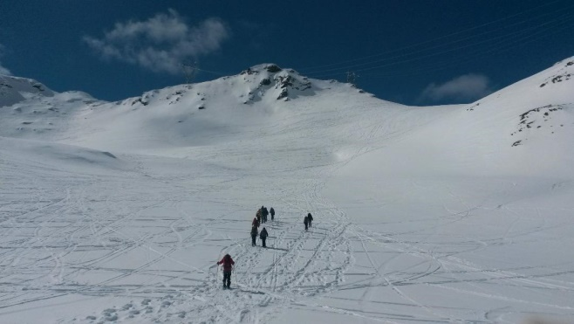
- Rire ensemble à table ou au salon (merci Jean-Baptiste).
- Savourer une Chartreuse/chocolat !
- Goûter les joies du dortoir
- Prendre une douche à 2500m d’altitude après une journée d’efforts !
- Se réunir autour d’une table pour manger, jouer, échanger, se confier, partager, bouquiner.
- Prendre soin des autres (avec au choix des mots, des encouragements, de l’arnica, de la menthe poivrée, de la patience, de l’humour, des gâteaux de la joie, des cookies, du saucisson, un GPS…)
- Sentir que l’on prend soin de nous.
- Avoir du temps…
- Enfin, prendre un dernier temps pour s’écouter et donner toute sa valeur au week-end.

